**UNIVERSIDAD EAN – INGENIERIA DE SISTEMAS   
MODULO DE CONSTRUCCION DE SOFTWARE**TUTOR: IBO LUIS CERRA ESCOBAR

PLAN DE ACTIVIDADES PARA EL ENCUENTRO VIRTUAL AGOSTO 7 DE 2016

Grupo de Trabajo:

* Jairo Diego Manso
* Yovanny Rincón
* Diego Latorre
* Luis Carlos Gómez

INICIO CONEXIÓN Y PRUEBAS: 8am – 9am.

ENTREGA DE AGENDA Y RECEPCION DE LOS GRUPOS EN LA PLATAFORMA BLACKBOARD: 9am.

ENTREGA DE RESULTADOS Y ENCUENTRO PRESENCIAL EN EN BLACKBOARD PARA SOCIALIZAR PROYECTO 3pm

FINALIZACION ENCUENTRO 4pm.

ACTIVIDADES

1. Registrarse en el portal [www.code.org](http://www.code.org), y realizar los módulos de menos de una hora, la **Hora del código** y **Frozen**. Presente el Diploma por haber concluido cada uno de los niveles. Actividad en Grupo.

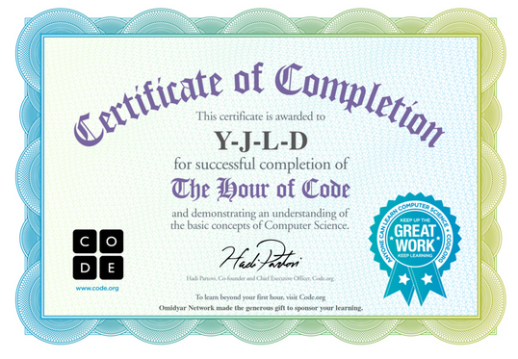

1. Diseñar un mapa conceptual sobre las temáticas del capítulo No. 1 del Libro de C. Use la herramienta CMAP TOOLS. Esta se puede bajar del portal

<https://cmapscloud.ihmc.us/viewer/cmap/1QFZJ66G5-4659G0-8V>

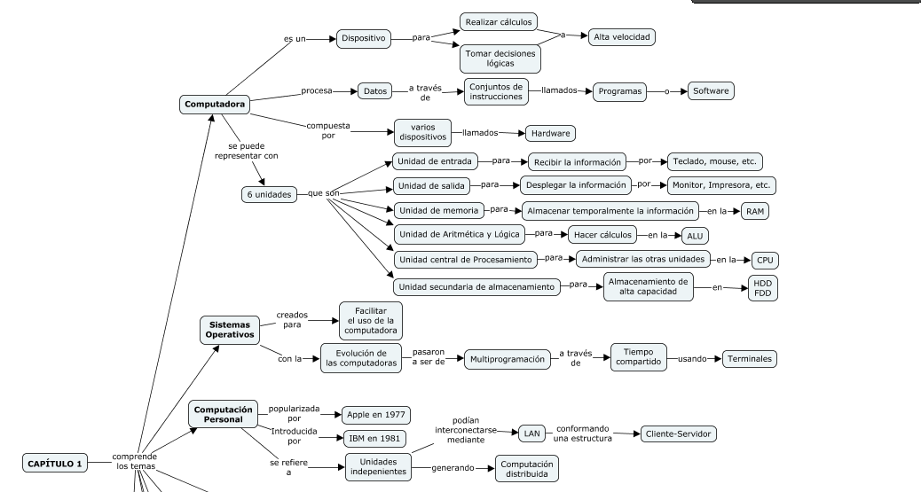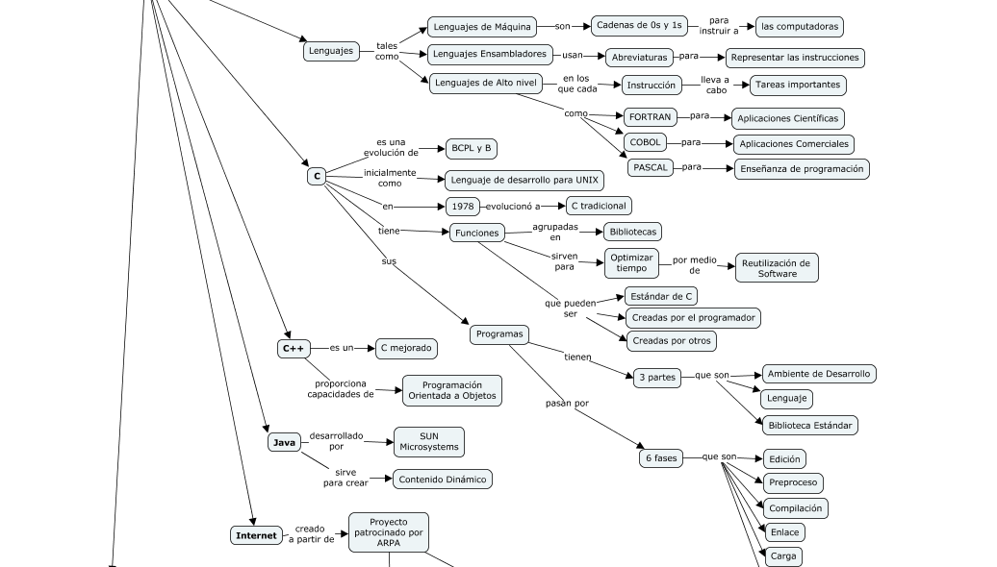

1. Hacer un programa que permita calcular la sumatoria de los primaros 1000 números pares. (Es posible que debe usar el operador o la función módulo). Este programa debe ser hecho con Scratch, con DFD y con C.

Nota: De este programa debe hacer dos versiones del programa con cada una de las herramientas (Scratch, DFD y C), una con repetición contralada por contador y otra con repetición contralada por Centinela, revise Capitulo 3 y 4 de libro de C de Deitel y Deitel).

**Versión:** Contador

Scracth: <https://scratch.mit.edu/projects/117870279/>

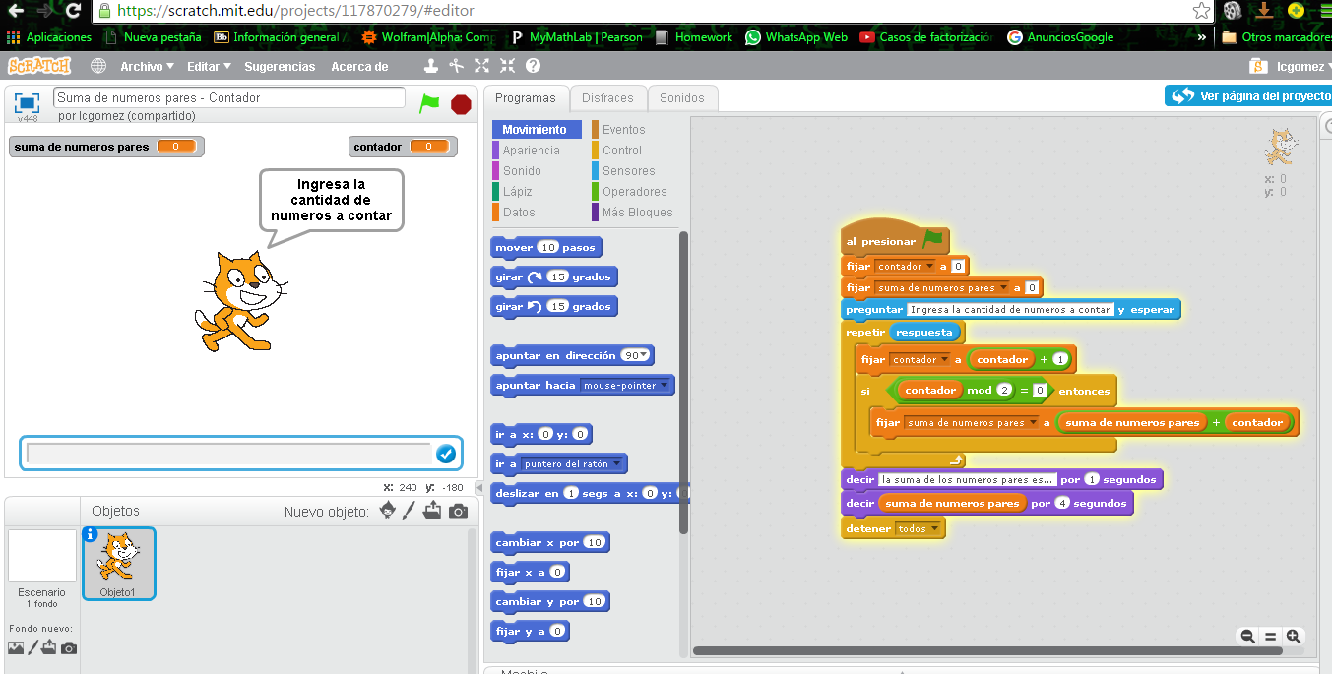

**DFD:**



**C++:**

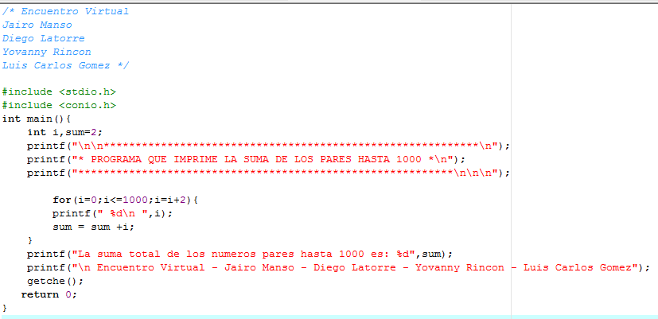

**Versión:** Centinela

Scracth: <https://scratch.mit.edu/projects/117866352/>

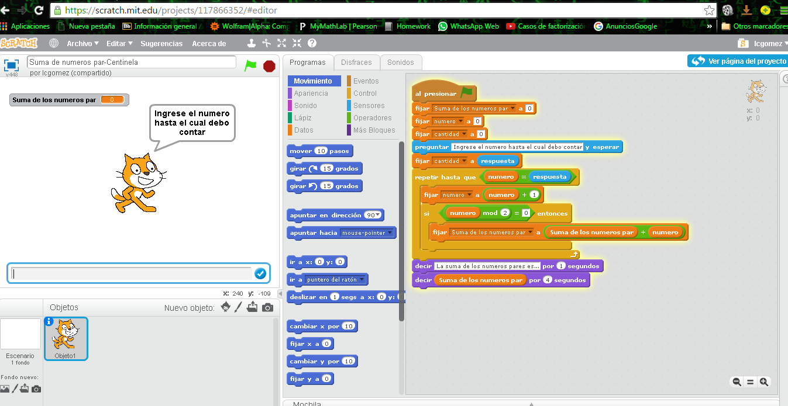

**DFD:**



**C++:**

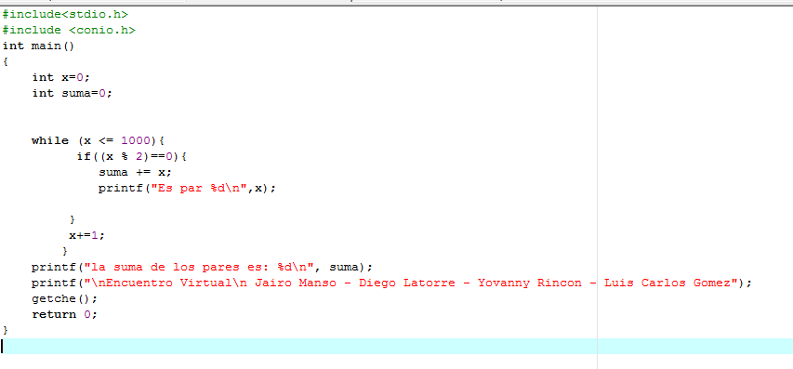

1. Hacer un programa que reciba un dato de entrada que representa el día de la semana (1 es domingo, 2 es lunes, 3 es martes, 4 es miércoles, 5 es jueves, 6 es viernes y sábado es 7). Con este número el programa debe determinar qué día de la semana es e imprimirlo en la pantalla.

Nota: De este programa debe hacer dos versiones, una con cada una de las herramientas (SCRATCH, DFD y C), una con If y otra con Switch, revise Capitulo 3 y 4 de libro de C de Deitel y Deitel).

**Versión:** IF

Scratch: <https://scratch.mit.edu/projects/117876372/>

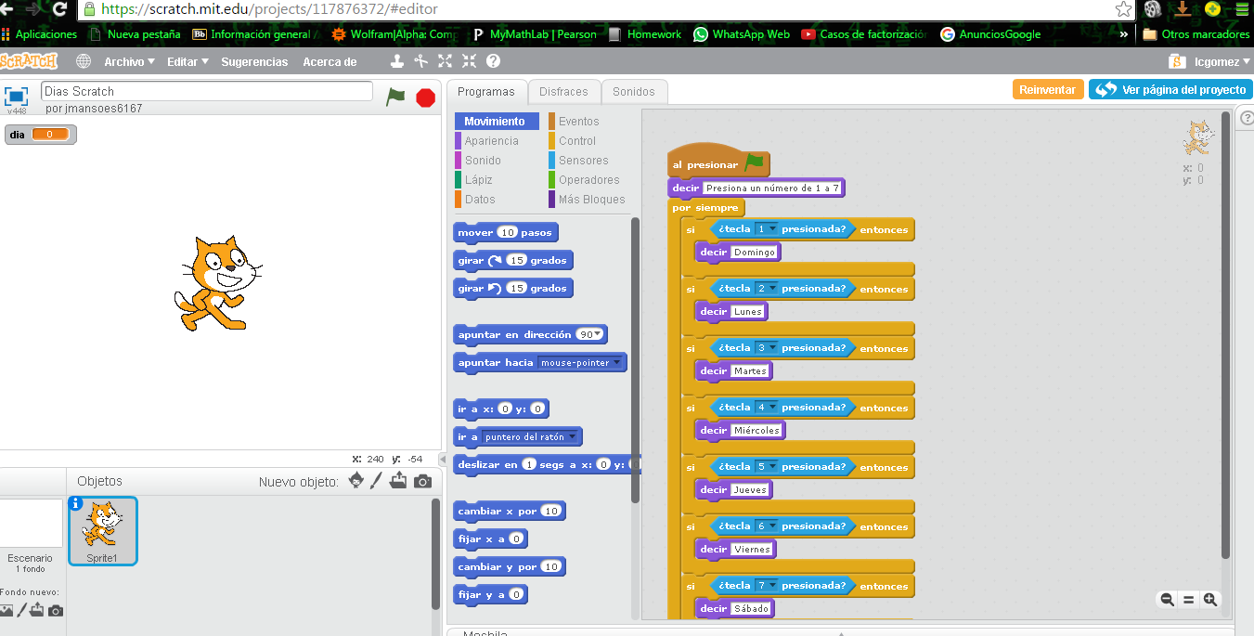

**DFD:**



**C++:**

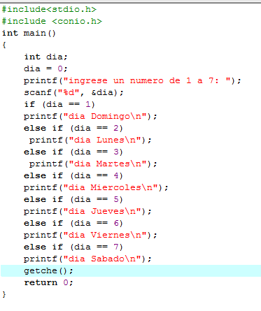

**Versión :** Switch Case

Scratch: <https://scratch.mit.edu/projects/117871155/>

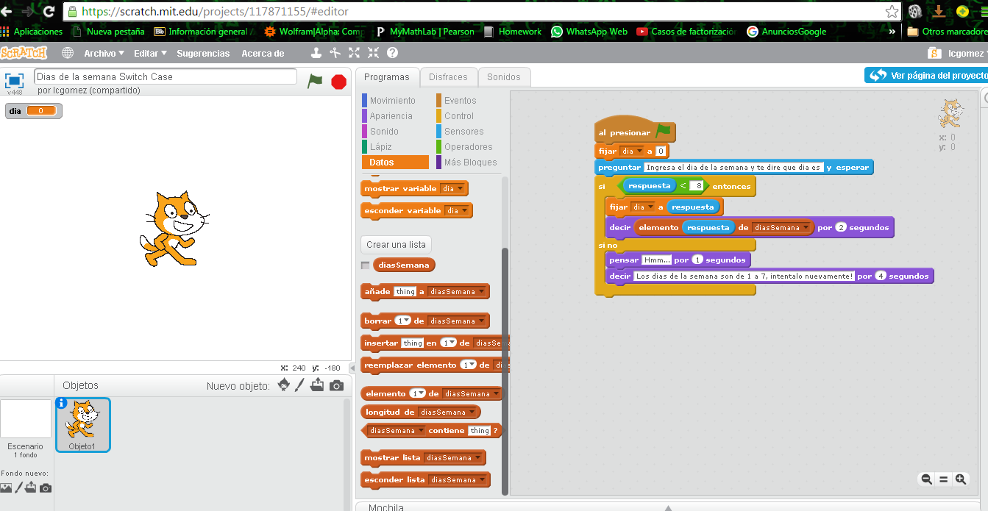

**DFD:**



**C++:**

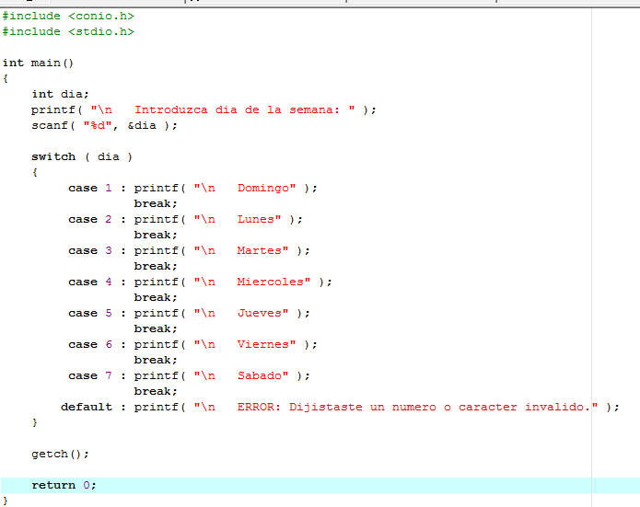

1. Con la herramienta DFD debe hacer un diagrama funcional de cada una de las estructuras de control disponible en C. Puede implementar los programas de ejemplo, presentados en el Libro de C, para cada uno de estos tópicos. Recuerde, Condicionales (If y swithc), en el caso del if, existen varias modalidades. Ciclos con contador y ciclos por centinela.









1. En su cuenta de Git, debe subir todos los código de los programas hechos en C. Debe invitar al profesor como su colaborador. El github del profesor es ibocerra.

<https://github.com/DALC1314/Encuentro_Virtual/invitations>

1. El grupo presenta sus proyectos en un video de máximo 5 minutos el cual debe estar publicado en Youtube.

<https://youtu.be/xHKoE2hF1PM>

EXITOS